Guia Rápido – Envio de SMS (com resposta)

Sumário

Sumário 2
Guia Rápido – Lembrete de Agendamento via Whatsapp 3
1.1 Ativação 3
1.2 Configurar Mensagem 8
1.3 Utilização 13

Guia Rápido – Envio de SMS (com resposta)

A partir da versão 12.02.01 existe o recurso de Lembrete de Agendamento via SMS. Este recurso possibilita que o cliente lembre seus pacientes de seus agendamentos via SMS. Também é possível que o próprio paciente confirme ou cancele o compromisso utilizando o mesmo recurso (SMS).

Ativação
Acesse o sistema Totvs Série 1 Saúde (Personal Med) com seu usuário.
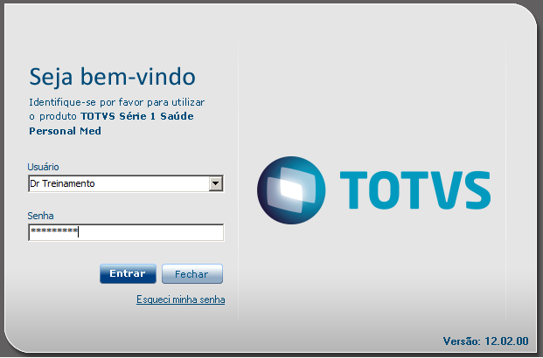

Abra o módulo “Personal Services”.

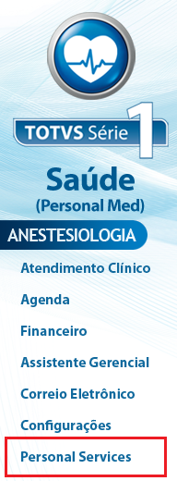

Vá até o menu “Configurações” após opção “Configuração de Usuário”.
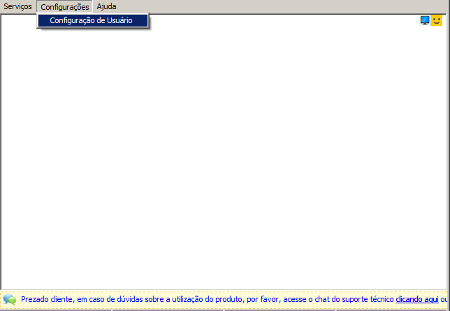

Irá abrir a tela de configuração, mostrada na imagem abaixo, nesta tela você deve selecionar a opção “Enviar mensagens de texto (SMS) para os celulares dos pacientes”.

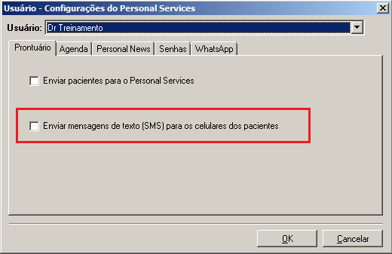

Após efetuar esta configuração abra a ficha do paciente. Na ficha do paciente você deve preencher os campos “DDD” e “Celular”.

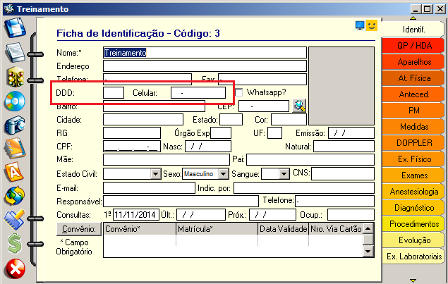

Após preencher os dados corretamente você deve acessar o ícone “Personal Services” na ficha do paciente como indicado na imagem abaixo.
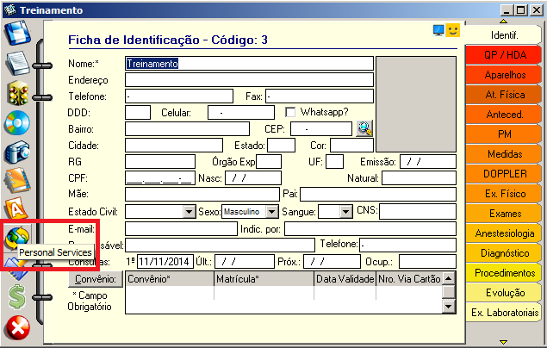

Na tela que irá abrir você deve acessar a aba “Relacionamento com Paciente”.

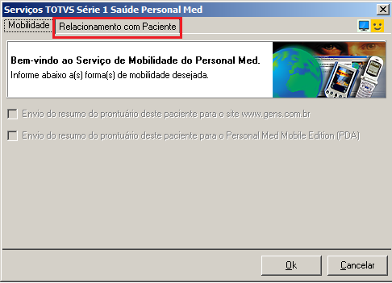

Na aba “Relacionamento com Paciente” você deve selecionar a opção “Envio de mensagens SMS para celular” como demonstrado abaixo.
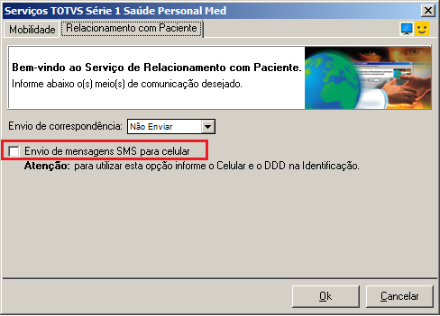

Utilização
No TOTVS Série 1 Saúde (Personal Med) abra o módulo “Agenda”.

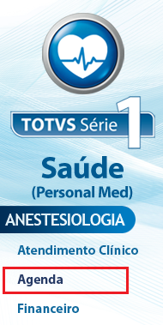

Após acesse o menu “Agenda” e a opção “Abrir Agenda”.

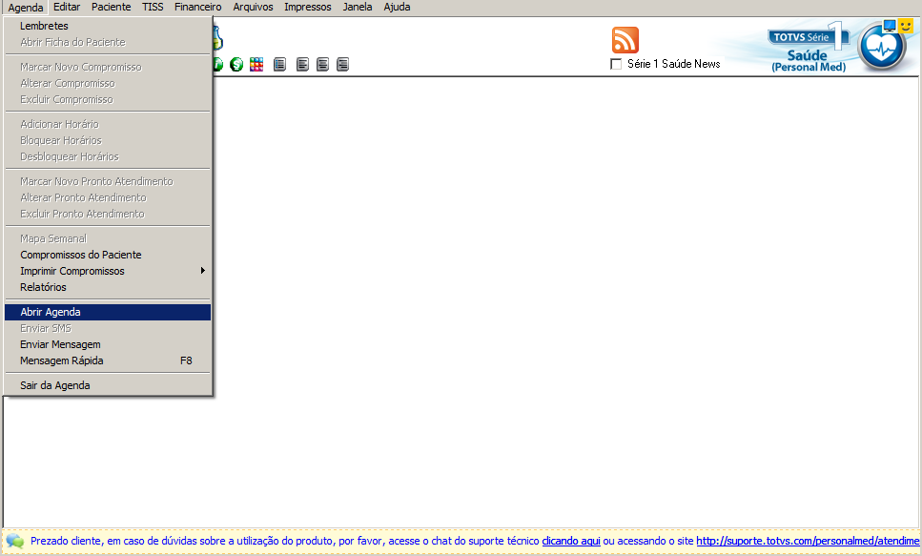

Na agenda acesse o ícone “SMS”, indicado na imagem abaixo.

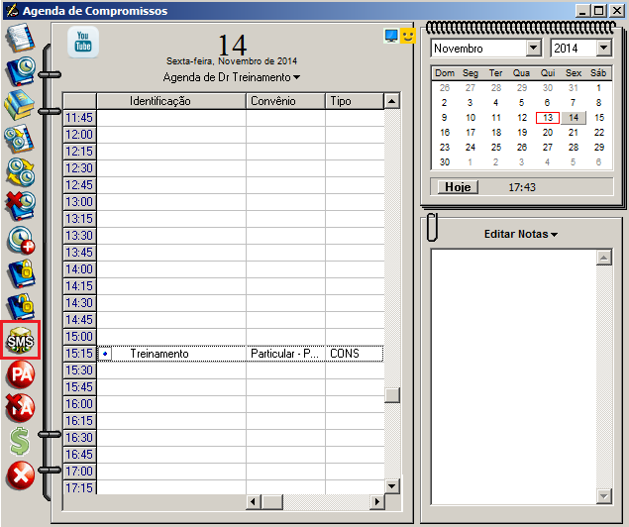
Irá abrir a tela de seleção de pacientes, nesta tela você deve clicar no botão “Adicionar”.

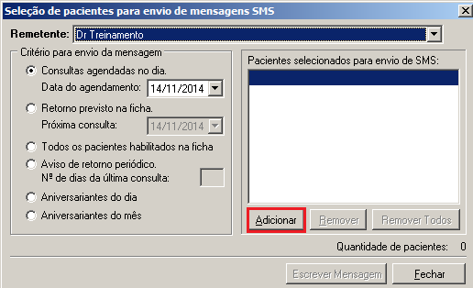

Irá abrir a tela com todos os pacientes. Busque o paciente desejado, selecione o mesmo e clique no botão “Concluir”.

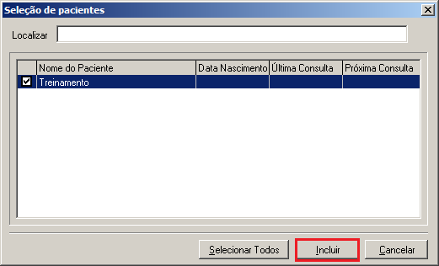

Irá abrir a tela de seleção de pacientes novamente, agora você deve clicar no botão “Escrever Mensagem”.
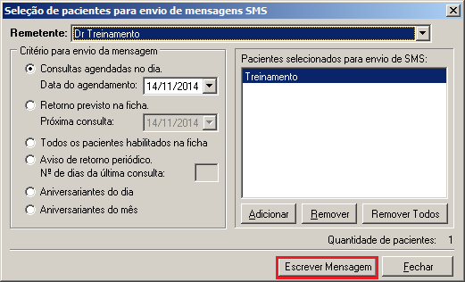

Na tela de escrever a mensagem você irá inserir a mensagem que deseja enviar para o paciente.

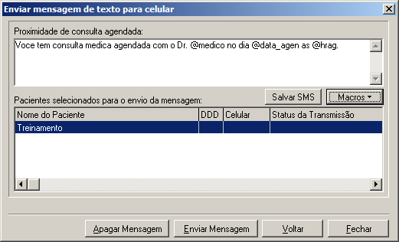

Para auxilio existe o botão “Macros”, onde você pode utilizar macros, como por exemplio código de confirmação de agendamento (será enviado um código para o paciente e se o mesmo responder com este código o agendamento será confirmado) e código de cancelamento do Agendamento ((será enviado um código para o paciente e se o mesmo responder com este código o agendamento será cancelado)

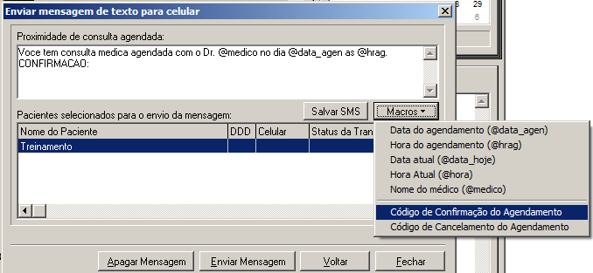

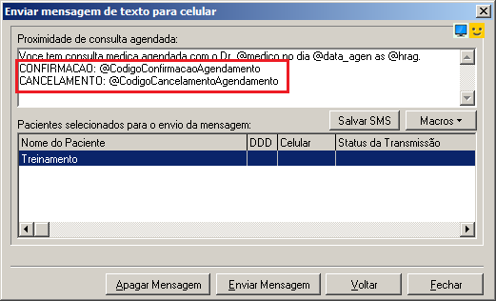

Após isto clique no botão “Enviar Mensagem”.

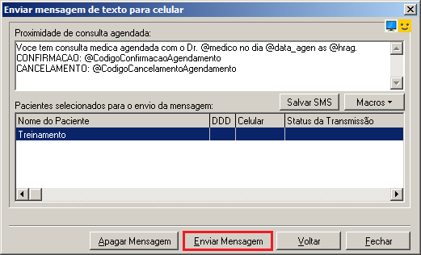

Após o envio da mensagem o status da Transmissão ficará “Transmissão ok”.

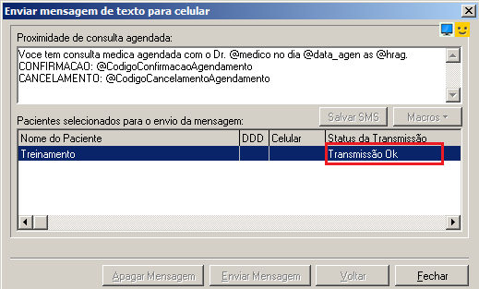

Desta forma o paciente irá receber a mensagem em seu telefone e poderá confirmar ou cancelar o agendamento, abaixo segue a imagem com o exemplo.

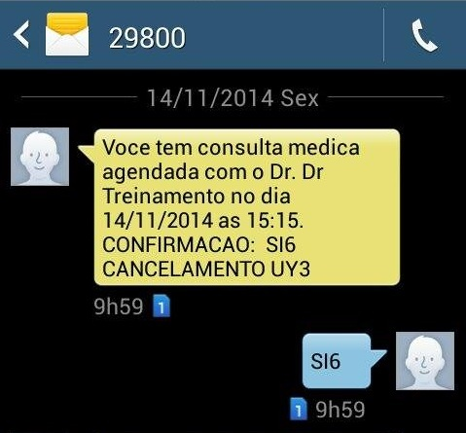

Note que o paciente confirmou o agendamento utilizando o código informado, desta forma o agendamento no sistema ficará com o status de confirmado (imagem abaixo), após isto o paciente receberá uma nova mensagem informando que sua consulta foi confirmada com sucesso.

